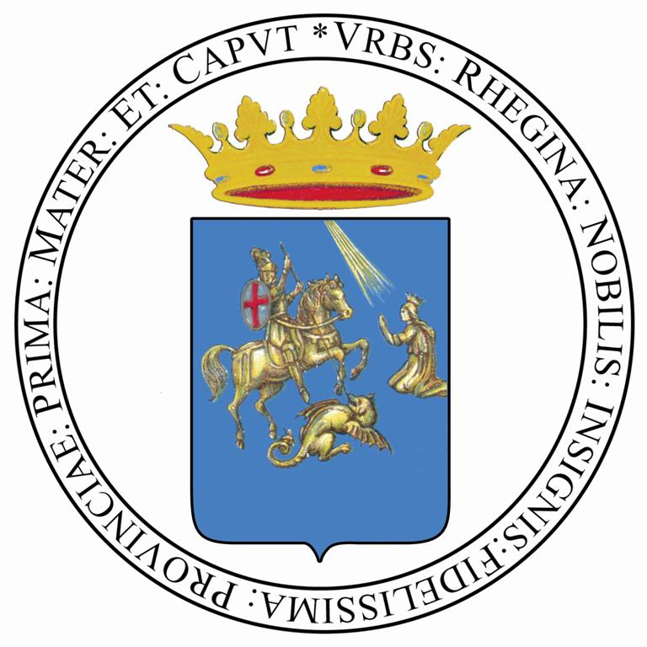

CITTÀ DI REGGIO CALABRIA

L’assessore alle politiche giovanili e attività produttive Saverio Anghelone presenta alla città la tatoo art di Gabriele Pellerone.

Il Castello Aragonese di Reggio Calabria a partire da domenica 13 maggio ospiterà la mostra “Think different” del giovane artista tatuatore Gabriele Pellerone, con ingresso gratuito.

«Gabriele Pellerone è un innovatore riconosciuto a livello internazionale per aver creato la forma d'arte del tatuaggio su pelle sintetica e incorniciato - ha affermato nel corso della conferenza stampa tenutasi questa mattina al Castello Aragonese, l’assessore Saverio Anghelone - il nostro compito come amministrazione è quello di riconoscere la bontà e il valore di un progetto di un giovane, che partito da Reggio Calabria sta attraversando il mondo grazie al suo talento».

Gabriele Pellerone, che questa mattina era presente in conferenza stampa insieme alla dirigente del settore politiche giovanili comunale Carmela Stracuzza, ha esposto in diverse città, da ultimo alla Biennale di Venezia.
Subito dopo la mostra di Reggio Calabria che terminerà il 23 maggio, le opere di Pellerone partiranno per New York.

Nell’invitare tutti i reggini al Castello Aragonese a partire da domenica 13 maggio, Pellerone ha detto: «sono anche qui per testimoniare ai miei concittadini la realizzazione di un sogno che è partito dalla nostra città, una città presente».

Il sogno di Gabriele Pellerone si è trasformato in una vera e propria start- up: l’arte del tatutaggio trasposto su pelle sintetica e incorniciato, che integra arte e tatuaggio è unanimemente riconosciuto dalla critica, dotata di forte carica progettuale e innovativa .
Domenica 13 maggio dalle ore 10,00 ci sarà anche la possibilità di assistere a estemporanee di tatoo.

Reggio Calabria 10 maggio 2018

